江 南 大 学 设 备 采 购 询 价 单
编号：XJ2015002
- 货物需求一览表
序号 | 设备名称 | 数量
1 | 单人学生电脑桌 | 36张
2 | 小方凳 | 172张
3 | 升降椅 | 1张
二、技术要求及配置
序号 | 规格型号、配置要求
1 | 单人学生电脑桌:  1）独立单人电脑桌规格：70*50*76cm，台面E0三聚氰胺胶18mm厚多层板；  2）三面独立屏风高度110cm；左右侧屏风宽度130cm；三面屏风伸展高度180cm，屏风材质E1级美奈板。  2）颜色白橡木，桌面有出线孔。  3）主体钢架结构，钢管表面要求喷塑处理；  4）桌面下为键盘托，长度同桌面。  5）键盘托下面为30cm宽的双门柜，柜体下方距离地面15cm，要求柜体上下表面有出线孔，柜体上表面外加一个锁孔。柜门要求加锁，要求一把钥匙开所有的柜门。  6）屏风伸展设计要求操作方便，且牢固可靠。  7）板材须经脱水、脱胶、防腐、防虫化学处理，木材干燥至低于9%的含水量，胶粘剂环保，性能可靠持久。产品符合国家技术监督局家具生产技术标准，持久耐磨，摆放后无影响外观和使用性能的永久变形，各部位的安装牢固可靠，无松动、倾斜、摇晃等现象。  8）主要板材经检验符合GB18584-2001《室内装修材料-木家具中有害物质限量》强制性标准要求。油漆经检验符合GB18581-2009《室内装饰装修材料-溶剂型木器涂料中有害物质限量》强制性标准要求，胶粘剂经检验符合GB18583-2008《室内装饰装修材料-胶粘剂中有害物质限量》强制性标准要求。  9）保修期：3年  10）空间平面图 ：  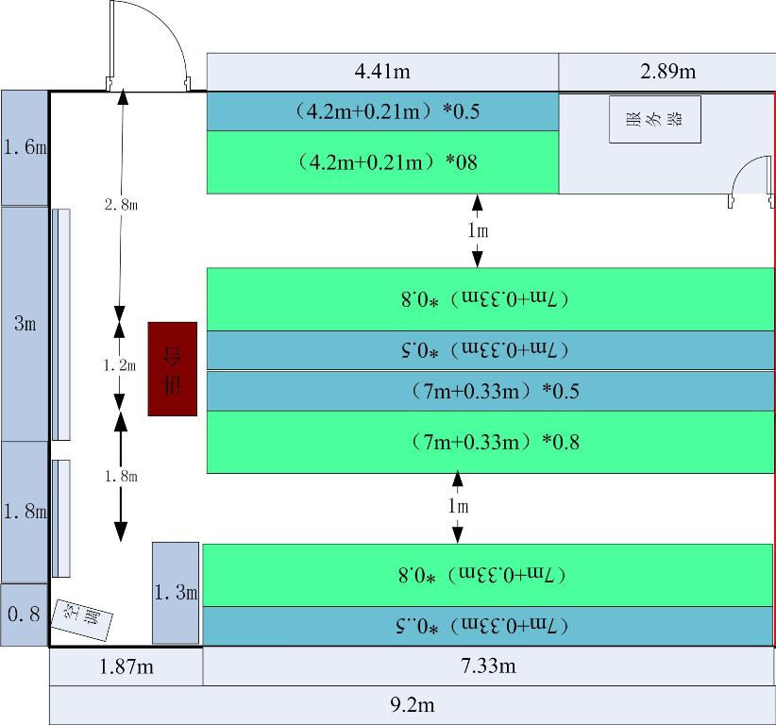
2 | 小方凳：  结构材质: 实木面板，清水油漆；钢架，表面要求喷塑处理；  尺寸：凳面长38cm*宽28cm，凳高42cm。  注：或者全实木结构，清水油漆。
3 | 升降椅  升降范围约60-80cm，SGS认证气杆，功能可升降旋转；  优质透气西皮包面，高密度海绵，软硬适中，回弹性能好，不变形；座垫依据人体工学原理设计，采用1.5MM夹板八层垫压成成型，成型板材约12MM，板材承受力达300KG，采用优质气压棒，升降自如，升降时基本无声响，经测度可承受250KG压力，电镀圆盘，防锈，耐腐蚀，优质五金配件  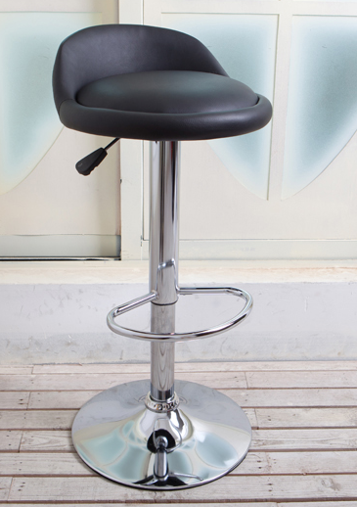
三、说明
１、供方若为该产品代理，需附代理许可证明文件，一般不接受项目授权；
２、单价大于3千美元的进口货物，一般按美元报价，其余以人民币报价；
３、该报价为一次性报价；
4、报价截止时间：2015年8月16日16时；
5、报价单请加盖公章密封后送至或邮寄至无锡市南长区建筑路阳光城市花园C区57-501室徐立青收（邮编：214122）；
6、咨询： 徐立青 电 话： 13405767929 。
江南大学经济管理综合训练中心
2015年8月10日

